МИНИСТЕРСТВО ОБРАЗОВАНИЯ И НАУКИ РОСИЙССКОЙ ФЕДЕРАЦИИ

ФГБОУ ВПО «НИЖЕГОРОДСКИЙ ГОСУДАРСТВЕННЫЙ ТЕХНИЧЕСКИЙ

УНИВЕРСИТЕТ им. Р.Е. АЛЕКСЕЕВА»

«АРЗАМАССКИЙ ПОЛИТЕХНИЧЕСКИЙ ИНСТИТУТ» (ФИЛИАЛ)

**ОТЧЕТ**

**по преддипломной практике**

Студент Делавин Виктор Васильевич

Направление 11.04.03

Магистерская программа Информационные технологии проектирования ЭС

Группа ЗМАР 2018-1

Тема магистерской диссертации «Разработка конструкции устройства управления рулевым приводом подводного беспилотного аппарата

Руководитель практики Ямпурин Н.П., д.т.н., профессор

( Ф.И.О., ученая степень, звание)

Научный руководитель Баранова А.В. к.п.н., доцент

( Ф.И.О., ученая степень, звание)

МИНИСТЕРСТВО ОБРАЗОВАНИЯ И НАУКИ РОСИЙССКОЙ ФЕДЕРАЦИИ

ФГБОУ ВПО «НИЖЕГОРОДСКИЙ ГОСУДАРСТВЕННЫЙ ТЕХНИЧЕСКИЙ

УНИВЕРСИТЕТ им. Р.Е. АЛЕКСЕЕВА»

«АРЗАМАССКИЙ ПОЛИТЕХНИЧЕСКИЙ ИНСТИТУТ» (ФИЛИАЛ)

**Индивидуальный план**

**прохождения преддипломной практики**

Выполнил студент группы Делавин Виктор Васильевич

(Ф.И.О)

№ группы ЗМАР 2018-1

|  |  |  |
| --- | --- | --- |
| №  п/п | Формулировка задания | Время  исполнения |
| 1. | Цель: разработка основ главы 3 магистерской диссертации (моделирование и экспериментальные исследования, апробация теоретических исследований) |  |
| 2. | **Содержание практики**:   1. Изучить: особенности конструкции устройства управления электромеханическим приводом | 25.11 – 29.11 |
| 2. Практически выполнить: сравнить разработанное устройство управления электромеханическим приводом с прототипом, снять АФЧХ | 30.11 –07.12 |
| 3. Приобрести навыки практического использования устройства управления приводом в беспилотном подводном аппарате | 08.12 – 15.12 |
| 3. | **Дополнительное задание:**  Подготовить слайды для презентации. | 16.12 – 22.12 |
| 4. | **Организационно-методические указания:**  – | – |

Задание выдал: Ямпурин Николай Петрович

( Ф.И.О., ученая степень, звание) подпись « 23 » 11 2020г.

Задание получил: Делавин Виктор Васильевич

( Ф.И.О., ученая степень, звание) подпись « 23 » 11 2020-г.

МИНИСТЕРСТВО ОБРАЗОВАНИЯ И НАУКИ РОСИЙССКОЙ ФЕДЕРАЦИИ

ФГБОУ ВПО «НИЖЕГОРОДСКИЙ ГОСУДАРСТВЕННЫЙ ТЕХНИЧЕСКИЙ

УНИВЕРСИТЕТ им. Р.Е. АЛЕКСЕЕВА»

«АРЗАМАССКИЙ ПОЛИТЕХНИЧЕСКИЙ ИНСТИТУТ» (ФИЛИАЛ)

**ОТЗЫВ**

**руководителя о прохождении преддипломнойой практики**

Студент Делавин Виктор Васильевич группа ЗМАР 2018-1

Ф.И.О.

Срок прохождения практики с « 25 » 11 2020г. по « 22 » 12 2020г.

1. Степень раскрытия темы

1. Обоснованность выбранных методов исследования

1. Достоверность результатов исследования

1. Положительные стороны отчета

1. Недостатки отчета

1. Самостоятельность и инициативность магистранта

1. Навыки, приобретенные во время выполнения НИР

1. Отношение магистранта к работе

Рекомендуемая оценка за НИР

«отлично», «хорошо», «удовлетворительно»

Руководитель Ямпурин Николай Петрович

Ф.И.О подпись

« 22 » 12 2020г.

# Объем практики в зачетных единицах и ее продолжительность в неделях

трудоемкость практики составляет 6 зачетных единиц (216 часов или 4 недели)

|  |  |  |  |  |
| --- | --- | --- | --- | --- |
| **№** | **Этап работы** | **Код контролируемой компетенции** | **Объем, час** | **Формы текущего**  **контроля** |
| 1 | Подготовительный этап | - | - | Собеседование с руководителем практики от кафедры |
| 1.1 | Выбор базы практики | - | - |
| 1.2 | Планирование видов работ, которые необходимо выполнить студентам во время практики, формулировка индивидуальных заданий для студентов, формирование плана учебной практики магистранта, проведение организационного собрания студентов | - | - |
| 1.3 | Прохождение инструктажа по технике безопасности | - | - |
| 2 | Этап проведения практики (производственный этап) |  | **216** | Контроль со стороны руководителя практики |
| 2.1 | Уточнение магистрантом темы диссертационного исследования. Магистранты могут предложить либо свое направление НИР, либо связанное с тематикой какого либо предприятия города Арзамаса и Нижегородской области. | ПК-1 | 32 |
| 2.2 | Формулировка темы и гипотезы исследования. Определение актуальности темы, предмета, объекта, целей и задач исследования | ПК-1 | 16 |
| 2.3 | Обоснования темы и плана диссертационной работы | ПК-1,2 | 32 | Контроль со стороны руководителя практики |
| 2.4 | Обзор литературных источников, интернет ресурсов, патентов по теме диссертации | ПК-2 | 160 |
| 2.5 | Определение методологического аппарата исследования | ПК-2,3,4 | 120 |
| 2.6 | Оформление реферата по теме диссертации | ПК-5 | 40 |
| 3 | Заключительный этап |  |  | Защита отчета |
| 3.1 | Оформление письменного отчета по практике | ПК-5 | 16 |
| 3.2 | Защита отчета практике | ПК-4,5 | 16 |
| Итого: | |  | **216** |  |

Содержание

1 Общий раздел: обоснование необходимости разработки и ее план 2

2 Работа над 3-ей главой магистерской диссертацией 4

2.1 Задачи исследования 4

2.2 Описание программы проверки 4

2.2.1 Состав аппаратных средств 5

2.2.2 Состав программных средств 6

2.3 Запуск программы проверки 6

2.4 Замер времени готовности и включения привода 9

2.5 Определение АФЧХ привода 11

# Общий раздел: обоснование необходимости разработки и ее план

1.1 В аппаратах, предназначенных для автономного перемещения с автоматическим управлением положения объекта в пространстве, скоростью и направлением движения, применяются системы автоматического управления (САУ).

Как правило в САУ входят:

-Блок чувствительных элементов (БЧЭ) с устройствами и датчиками, определяющими фактические координаты положения объекта и цели в пространстве и параметры движения (направление, скорость и ускорение). В аппаратах типа ракета, беспилотный самолет, торпеда и тому подобное этот блок называют «головкой» самонаведения.

1. Устройство управления приводом (УУП), представляющий собой электронное устройство в современных аппаратах – бортовая цифровая вычислительная машина БЦВМ), которое сравнивает сигналы с БЧЭ и преобразует в управляющие сигналы для стабилизации и требуемых характеристик движения объекта по разработанному по объекту алгоритма.

2. Привод, управляемый объектом, в котором электронные сигналы управления с УУП преобразуются, как правило, в механическое перемеще-ние управляющих устройств движением объекта (рулей, элеронов, сопел, винтов и так далее). В зависимости от способа преобразования электрическо-го сигнала в механическое перемещение существуют разные типы приводов:

-электропривод, в котором перемещение управляющих органов осу-ществляется электродвигателем через систему различных передачу (редук-тор, муфты и так далее);

- пневмопривод, в котором перемещение осуществляется сжатым воз-духом (в системе трубопроводов, цилиндров, поршней, клапанов струйных реле, насосов и тому подобное);

- гидропривод, в котором перемещение осуществляется аналогично пневмоприводу, вместо воздуха применяется жидкость (вода, масло и тому подобное), которая в отличии от воздуха практически не сжимается и может передать большее усилие для перемещения органов управления.

В связи с этим исполнительные механизмы, вращающие рули беспилотных подводных аппаратов, должны обладать высоким быстродействием, точностью, значительными силовыми характеристиками, эффективным реверсированием. Это достигается различными способами, в том числе и грамотно разработанной системой управления рулевыми механизмами. Для обеспечения выполнения работы привода необходимо устройство управления, которое будет выдавать управляющие сигналы устройству на перемещение руля в заданное положение и обрабатывать сигналы обратной связи, а именно информацию о текущем местоположении рулевой поверхности, поступающей с датчиков положения.

Так как электромеханические привода в настоящее время являются актуальными, разработка устройств управления этими приводами так же является необходимым и важным. Электромеханические привода могут использоваться не только в гражданской продукции, но и в военной, из чего следует, что необходимо разрабатывать устройства управления приводами не хуже, чем зарубежные, а также полностью на отечественной элементной базе и компактных размеров.

Целью работы является разработка конструкции устройства управления рулевым электромеханическим приводом подводного беспилотного аппарата. В данной работе необходимо разработать конструкцию устройства управления, проверить работоспособность конструкции при заданных критических внешних воздействиях, выбрать комплектующие элементы и провести экспериментальное исследование в составе конечного изделия.

План диссертационной работы:

Введение 7

1Аналитический обзор разрабатываемого устройства управления электромеханическим приводом 9

1.1 Выбор типа привода 9

1.2 Описание электромеханического привода 11

1.3 Техническое задание на разработку конструкции устройства управления электромеханическим приводом 13

1.4 Цель и задачи работы 14

2 Разработка конструкции устройства управления электромеханическим приводом 17

2.1 Анализ технического задания 17

2.2 Разработка и конструкторский анализ функциональной схемы устройства управления рулевым электромеханическим приводом. 17

2.3 Анализ элементной базы блока по условиям эксплуатации 25

2.3 Разработка конструкции устройства управления приводом. 26

2.3.2 Выбор системы охлаждения блока. 27

2.4 Выбор типа печатной платы 29

2.5 Обоснование электромагнитной совместимости блока 36

2.6 Описание конструкции устройства управления электроприводом 37

2.7Расчет показателей качества конструкции 38

3. Экспериментальное исследование 54

3.1 Задачи исследования 54

3.2 Описание программы проверки 54

3.3 Запуск программы проверки 55

3.4 Замер времени готовности и включения привода 58

3.5 Определение АФЧХ привода 60

Литература 84

# Работа над 3-ей главой магистерской диссертацией

2.1 Задачи исследования

Согласно п. 1.3.8 ТЗ, амплитудно-частотная и фазо-частотная характеристика электромеханического привода должна соответствовать условиям:

- АЧХ: в диапазоне частот от 0-4 Гц затухание должно быть не более 2,5 дБ;

на частоте от 20 Гц затухание должно быть не менее 10 дБ;

- ФЧХ: в диапазоне частот от 0-3 Гц сдвиг фазы должен быть не более 30°;

на частоте от 20 Гц сдвиг фазы должен быть не менее 60°.

Согласно п 1.3.7.3 ТЗ время готовности привода к работе с момента подачи напряжения питания не превышает 1 с, а время включения, от момента подачи управляющего сигнала до начала движения выходного вала – 0,02 с.

2.2 Описание программы проверки

Для подтверждения пунктов Технического задания снимем АФЧХ с привода с УУП с помощью имеющейся программой для проверки, а также замерим время готовности привода к работе и время включения. Также сравним полученные значения с прототипом.

Программа проверки привода предназначена для автоматизированного определения работоспособности ЭМП и его основных характеристик:

- средней угловой скорости выходного вала механизма;

- люфта выходного звена механизма;

- упругого люфта выходного звена механизма;

- времени включения (от момента подачи управляющего сигнала до начала движения выходного вала);

- времени готовности (время от момента подачи напряжения питания на механизм при подключении до приведения механизма в работоспособное состояние);

- устойчивости к воздействию рабочей пониженной и повышенной температуры среды;

- устойчивости к воздействию предельной пониженной и повышенной температуры среды;

- устойчивости к воздействию циклического изменения температуры окружающей среды;

- вибропрочности под нагрузками;

- проверка на воздействие синусоидальной вибрации под нагрузками;

- проверка на воздействие случайной вибрации под нагрузками;

- проверка работоспособности при нагрузках, действующих на выходной вал.

Для определения работоспособности привода и его основных характеристик программа выполняет следующие основные функции:

- задание управляющего воздействия;

- получение значений, отработанных изделий

- обработку полученных значений;

- вывод полученных результатов работы изделия.

2.2.1 Состав аппаратных средств

Для проверки привода необходимы следующие аппаратные средства:

- персональный компьютер;

- конвертер USB-RS-485 ICP CON i-7563U$

- кабель (для подключения конвертера к USB- порту персонального компьютера);

- электромеханический привод с устройством управления приводом;

- лабораторный источник питания SPS-3610.

На рисунке 9 приведена схема подключения аппаратных средств.

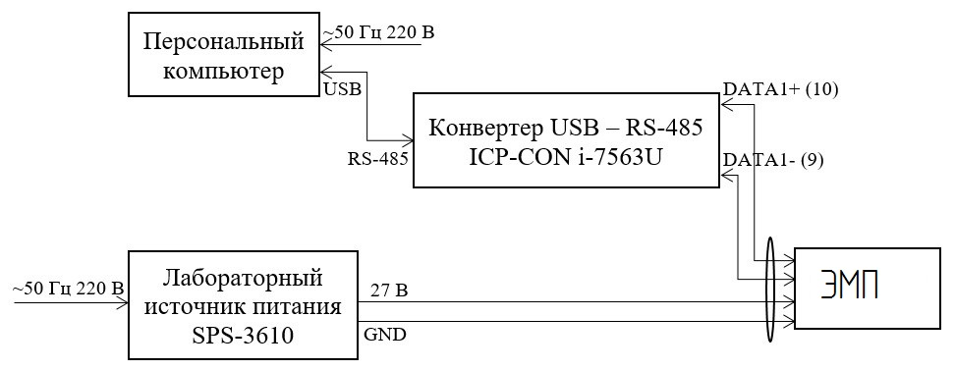

Рисунок 9 – Схема подключения аппаратных средств

2.2.2 Состав программных средств

Для выполнения программы необходимы следующие программные средства:

- операционная система Windows 7/10;

- программа проверки

2.3 Запуск программы проверки

После запуска программы проверки появляется ее главное окно, представленное на рисунке 10.

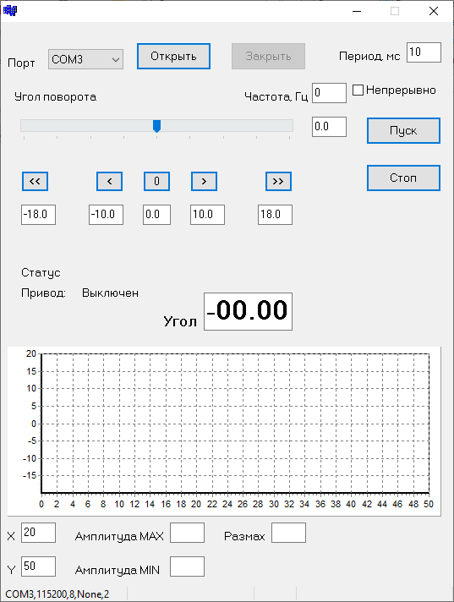

Рисунок 10 – Главное окно программы проверки ЭМП

Зададим поворот выходного звена электропривода +10° и -10°.

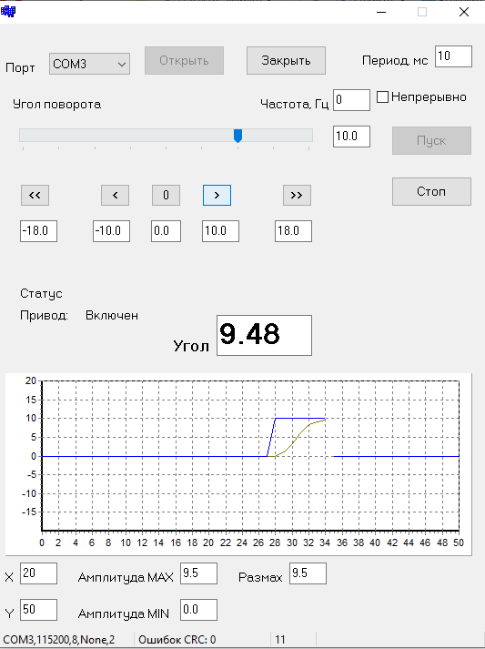

Рисунок 11 – Результат работы программы при задании угла поворота +10°

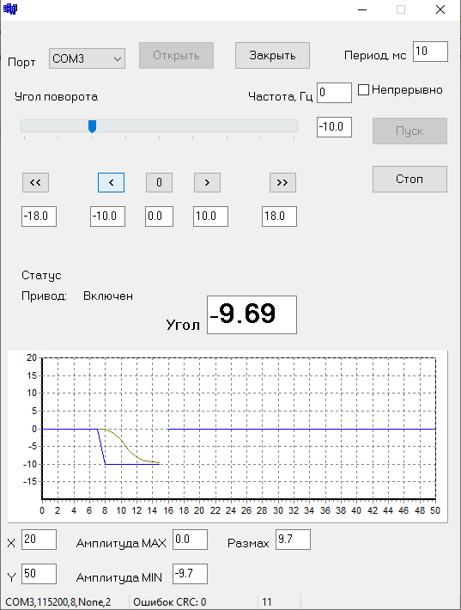

Рисунок 12 – Результат работы программы при задании угла поворота -10°

2.4 Замер времени готовности и включения привода

Для выполнения замера соберем установку по схеме управления, приведенной в п. 2.1.5 диссертации. Устройство управления приводом в составе ЭМП устанавливается в специальный нагрузочный стенд (рис. 13) и подключается через разъем СНП390 к источнику питания и персональному компьютеру.

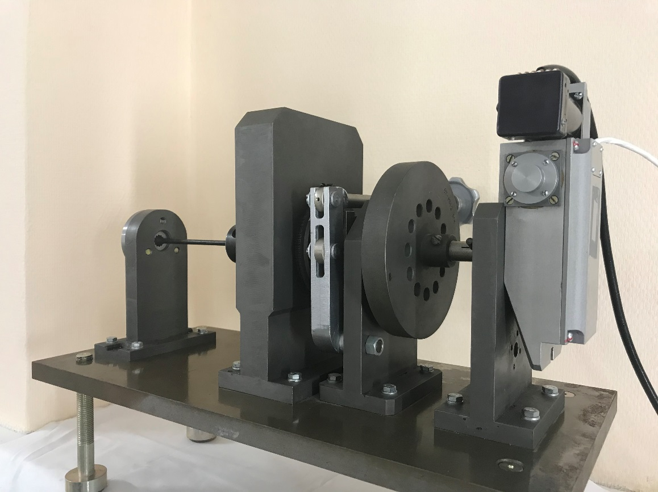

Рисунок 13 – Нагрузочный стенд

Результаты 3-ех замеров приведены в таблицах 3.1 – 3.2.

Таблица 2.1 – Замер времени включения ЭМП

|  |  |  |
| --- | --- | --- |
| № замера | Время включения при движении от -18° до +18°, с | Время включения при движении от +18° до -18°, с |
| 1 | 0,015 | 0,017 |
| 2 | 0,015 | 0,015 |
| 3 | 0,015 | 0,015 |

Время включения (от момента подачи управляющего сигнала до начала движения выходного звена) соответствует требованиям ТЗ.

Таблица 2.2 – Замер времени готовности ЭМП

|  |  |
| --- | --- |
| № замера | Время до начала движения, с |
| 1 | 0,320 |
| 2 | 0,332 |
| 3 | 0,296 |

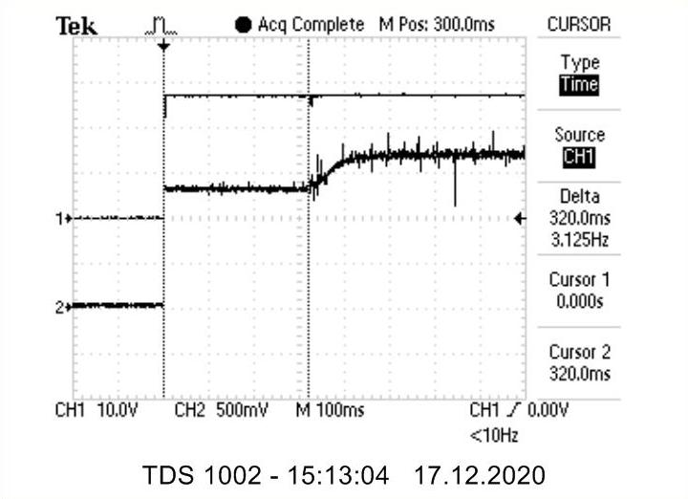

Рисунок 14 – Замер №1

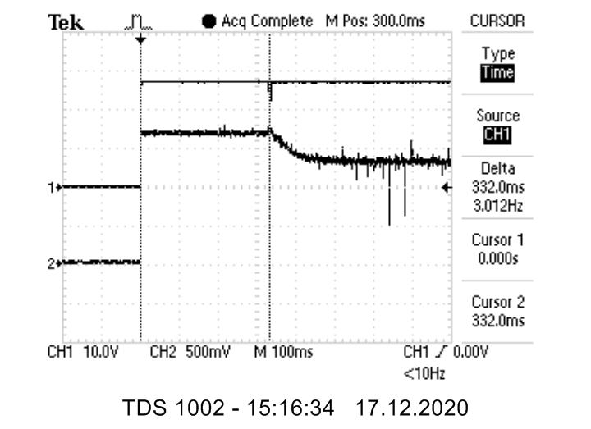

Рисунок 15 – Замер №2

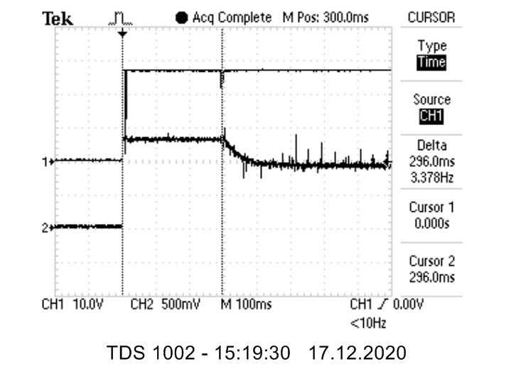

Рисунок 16 – Замер №3

Время готовности (время от подачи напряжения питания на ЭМП при подключении до приведения привода в работоспособное состояние) соответствует требованиям ТЗ.

2.5 Определение АФЧХ привода

В качестве входного воздействия использовался синусоидальный сигнал постоянной амплитуды в диапазоне частот от 0,1 до 30 Гц.

Измерения проводились для амплитуд, соответствующих 0,5°, 1°, 3°.

Для сравнения были определены АФЧХ привода – прототипа. Все измерения приведены в графиках на рисунках 17-19 для амплитуд 0,5°, 1° и 3° соответственно, полученные экспериментально. АЧХ и ФЧХ разработанного устройства управления электромеханическим приводом показаны на графиках синим и оранжевым цветом соответственно, а АЧХ и ФЧХ прототипа обозначены на графиках желтым и фиолетовым цветом соответственно.

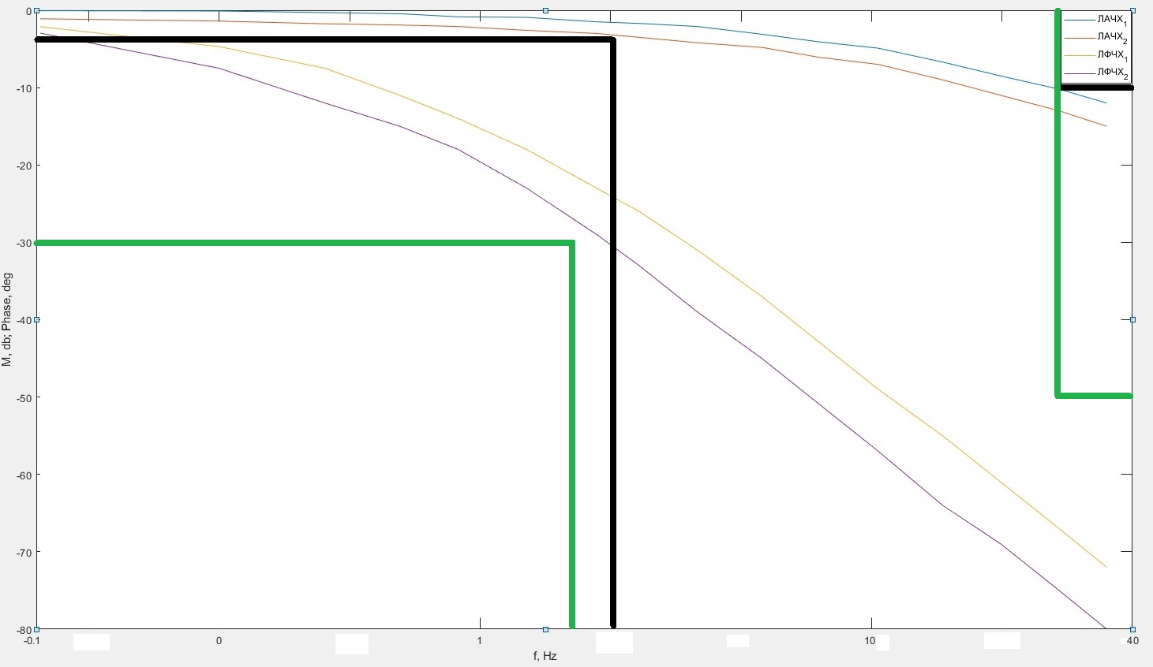

Рисунок 17 – Логарифмическая амплитудно-фазовая частотная

характеристика для 0,5°

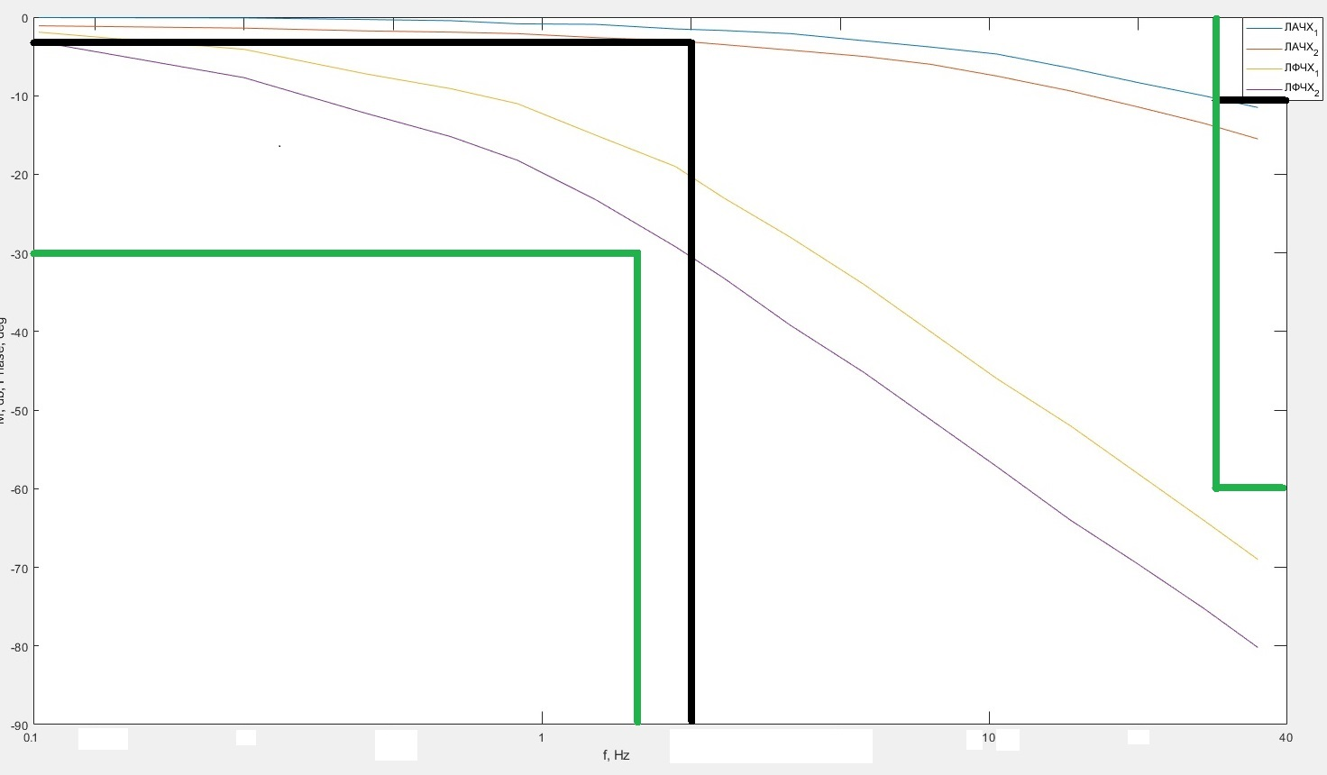

Рисунок 18 – Логарифмическая амплитудно-фазовая частотная

характеристика для 1°

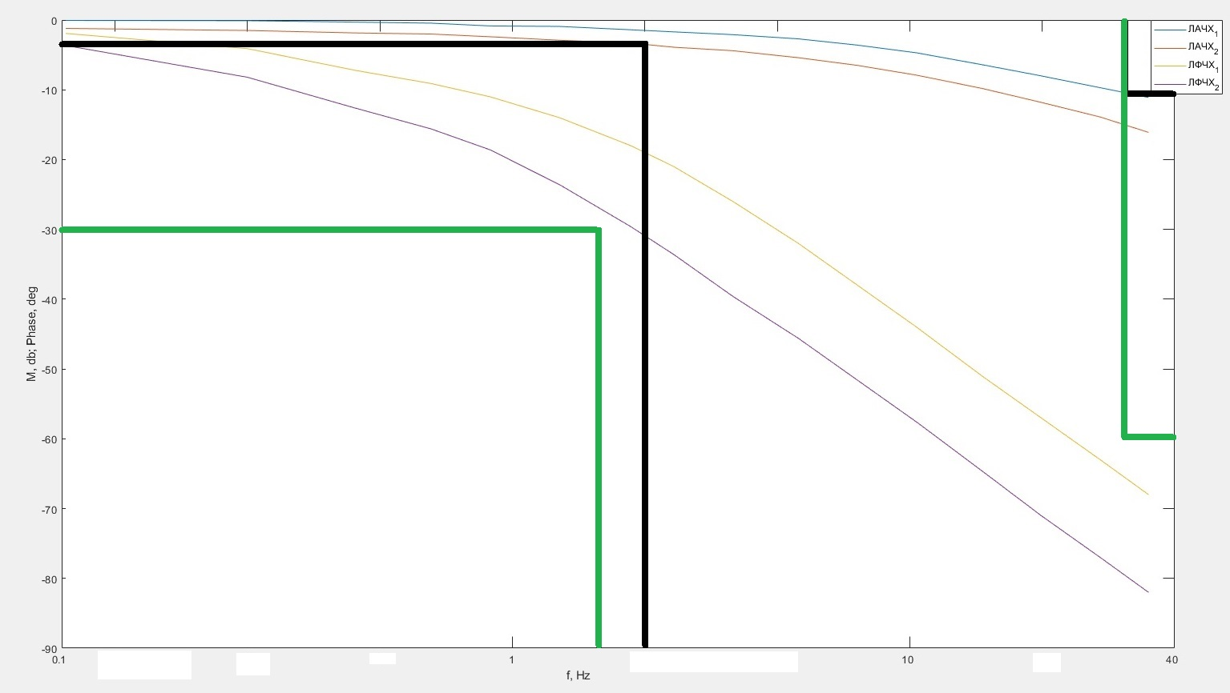

Рисунок 19 – Логарифмическая амплитудно-фазовая частотная

характеристика для 3°

Черным и зеленым цветом на рисунках 17-19 обозначены границы амплитудно-частотной и фазо-частотной характеристик в соответствие с техническим заданием. На графиках ЛАЧХ1 и ЛФЧХ1 – характеристики разрабатываемого электропривода со встроенным устройством управления, ЛАЧХ2 и ЛФЧХ2 – характеристики прототипа привода.

Как видно из графиков, разработанное устройство управления приводом в составе ЭМП выполняет условия Технического задания, а также превосходит прототип.

В проекте было выполнено исследование устройства управления приводом по следующим параметрам:

- замер времени готовности привода;

- замер времени включения привода.

А также были определены АФЧХ электропривода.

Сравним полученные характеристики разработанного изделия с прототипом и сведем все данные в таблицу 6.1:

Таблица 6.1 – Сравнение характеристик.

|  |  |  |  |
| --- | --- | --- | --- |
| Наименование параметра | Заданное в ТЗ | Прототип | Разработанное изделие |
| Масса УУП | Не более 0,5 кг | 0,4 кг | 0,129 кг |
| Время готовности ЭМП | Не более 1 с | ≈0,8 с | ≈0,316 с |
| Время включения ЭМП | Не более 0,02 с | ≈0,02 с | ≈0,015 с |
| Габаритные размеры | Не более 105*65*17мм (Д*Ш*В) | 100*170*40мм | 100*60*10,8мм |
| Надежность | Не ниже 0,98 | 0,998 | 0,999 |
| Потребляемая мощность | Не более 150 Вт | 103,5 Вт | 97,2 Вт |
| Срок хранения | Не менее 25 лет | 25 лет | 30,8 лет |
| Стоимость | Не регламентируется | 215780,6 руб. | 170977,8 руб. |

Все полученные данные полностью соответствуют требованиям Технического задания.

Расчеты подтвердили правильность выбора материалов и элементов, примененных в конструкции УУП.

Литература

1. Шурыгин, Б.Д. Конструирование электронных средств/ В.Ф. Борисов, А.А. Мухин, М.Ф. Митюшин, Ю.В. Чайка, А.Н. Шишков, Б. Д. Шурыгин,. – Нижний Новгород, 2013. – 111 с.
2. Пирогова, Е.В. Проектирование и технология печатных плат/Е.В.Пирогова.-М.: ФОРУМ, 2005. – 560 с.
3. Леухин, В.Н. Основы конструирования и технологии производства РЭС: Учебное пособие/ В.Н. Леухин. – Йошкар-Ола: МарГТУ.2006. 344
4. Самсонович С.Л., Степанов В.С. Принципы построения силовых миниприводов. Известия ТулГУ. Серия. Вычислительная техника. Информационные технологии. Вып. 3. Системы управления. Том 2. – Тула: Изд-во ТулГУ, 2006.
5. Башарин А. В., Новиков В. А., Соколовский Г. Г. Управление электроприводами: Учебное пособие для вузов. Ленинград, Издательство "Энергоиздат", Ленинградское отделение, 1982
6. Розанов Ю.К., Рябчицкий М.В., Кваснюк А.А. Силовая электроника Учебник для вузов/ Розанов Ю.К. - М.: Издательский дом МЭИ, 2007. - 632 с.
7. Леухин, В.Н. Радиоэлектронные узлы с монтажом на поверхность: конструирование и технология: уч. пособие/ В.Н. Леухин. - Йошкар-Ола: МарГТУ, 2006. – 248 с.
8. Проектирование РЭС: Учебное пособие по курсовому и дипломному проектированию / В.Ф. Борисов, А.А. Мухин, М.Ф. Митюшин, А.Н. Шишков, Ю.В. Чайка. - М.: Изд-во МАИ-ПРИНТ, 2008.- 96 с.: ил.
9. Парфёнов, Е.М.. Проектирование конструкций радиоэлектронной аппаратуры./ Е.М. Парфёнов, Э.Н. Камышная, В.П. Усачев. - М.: Радио и связь, 1985
10. Леухин, В.Н. Основы конструирования и производства РЭС: уч. Пособие/ В.Н. Леухин. – Йошкар-Ола: МарГТУ, 2006. – 344 с.
11. Медведев А. Печатные платы. Конструкции и материалы. – М.: Техносфера, 2005-304с.
12. Интегральные микросхемы и их зарубежные аналоги: Справочник. Т.5./А.В. Нефедов. - Москва: ИП РадиоСофт, 2000.
13. Отечественные полупроводниковые приборы специального назначения /А.И. Аксенов, А.В. Нефедов. - М.:СОЛОН-Р, 2002.-312 с.
14. Ямпурин, Н.П. Основы надежности электронных средств: учеб. пособие для студ. высш.учеб. заведений/ Н.П. Ямпурин, А.В. Баранова; под ред. Н.П. Ямпурина. – М.: Издательский центр "Академия", 2010. – 240 с.
15. Пирогова Е.В. Проектирование и технология печатных плат: Учебник. – М.: ФОРУМ: ИНФРА-М, 2005.- 560с.
16. Половко А.М., Маликов И.М. - Сборник задач по теории надежности
17. Сафронов Н.А. Экономика предприятия: Учебник/ Под ред. проф. Н.А.Сафронова - М.: "Юристъ", 2004. - 584 с
18. Волков О.И. Экономика предприятия (фирмы): Учебник / Под. ред. проф. О.И. Волкова и доц. О.В. Девяткина. – М.: ИНФА – М, 2004
19. Филонин Е.Н. Раздел «Безопасность и экологичность проектных решений» в дипломных проектах. /Сост. Е.Н. Филонин. - Аф НГТУ, 2004.
20. Девисилов В.А. Охрана труда: Учебник. – 2-е изд., испр. И доп. – М.: ФОРУМ: ИНФРА-М, 2006.- 448с.
21. Делавин В.В. Разработка электромеханического привода управления рулевой поверхностью/ В.В. Делавин// 11-й Всероссийский межотраслевой конкурс научно-технических работ и проектов «Молодежь и будущее авиации и космонавтики» сборник аннотаций конкурсных работ – Москва: Московский авиационный институт, 2019 – С.166-168.
22. Делавин В.В. Разработка конструкции устройства управления электроприводом/ В.В. Делавин// Программа докладов 13-го регионального научно-практического семинара магистрантов 2-го года обучения по направлению 11.04.03 «Конструирование и технология электронных средств» – Н.Новгород: НГТУ, март 2020 ( диплом 1-ой степени).